哈尔滨工业大学计算机科学与技术学院
实验报告

课程名称：数据结构与算法
课程类型：必修
实验项目：图型结构的建立与搜索
实验题目：图的存储结构的建立与搜索
实验日期：

班级：2003007
学号：120L022109
姓名：李世轩

设计成绩 | 报告成绩 | 指导老师

一、实验目的
- 掌握图的邻接矩阵、邻接表等不同存储形式的表示方法。
- 掌握图的两种不同遍历方法的基本思想并能编程实现。
- 掌握构造最小生成树的两种算法思想，并能编程实现。
- 掌握求单源最短路径和任意两顶点之间的最短路径的算法。
- 掌握求关键路径的算法，并能编程实现。
- 能够灵活运用图的相关算法解决相应的实际问题。
二、实验要求及实验环境
实验环境：Java1.8
实验要求：
1．分别实现图的邻接矩阵、邻接表存储结构的建立算法，分析和比较各建立算法的时间复杂度以及存储结构的空间占用情况；
2．实现图的邻接矩阵、邻接表两种存储结构的相互转换算法；
3．在上述两种存储结构上，分别实现图的深度优先搜索（递归和非递归)和广度优先搜索算法。并以适当的方式存储和显示相应的搜索结果（深度优先或广度优先生成森林（或生成树）、深度优先或广度优先序列和编号）；
4．分析搜索算法的时间复杂度；
5．以文件形式输入图的顶点和边，并显示相应的结果。要求顶点不少于10个，边不少于13个；
6．软件功能结构安排合理，界面友好，便于使用。
三、设计思想
1．逻辑设计
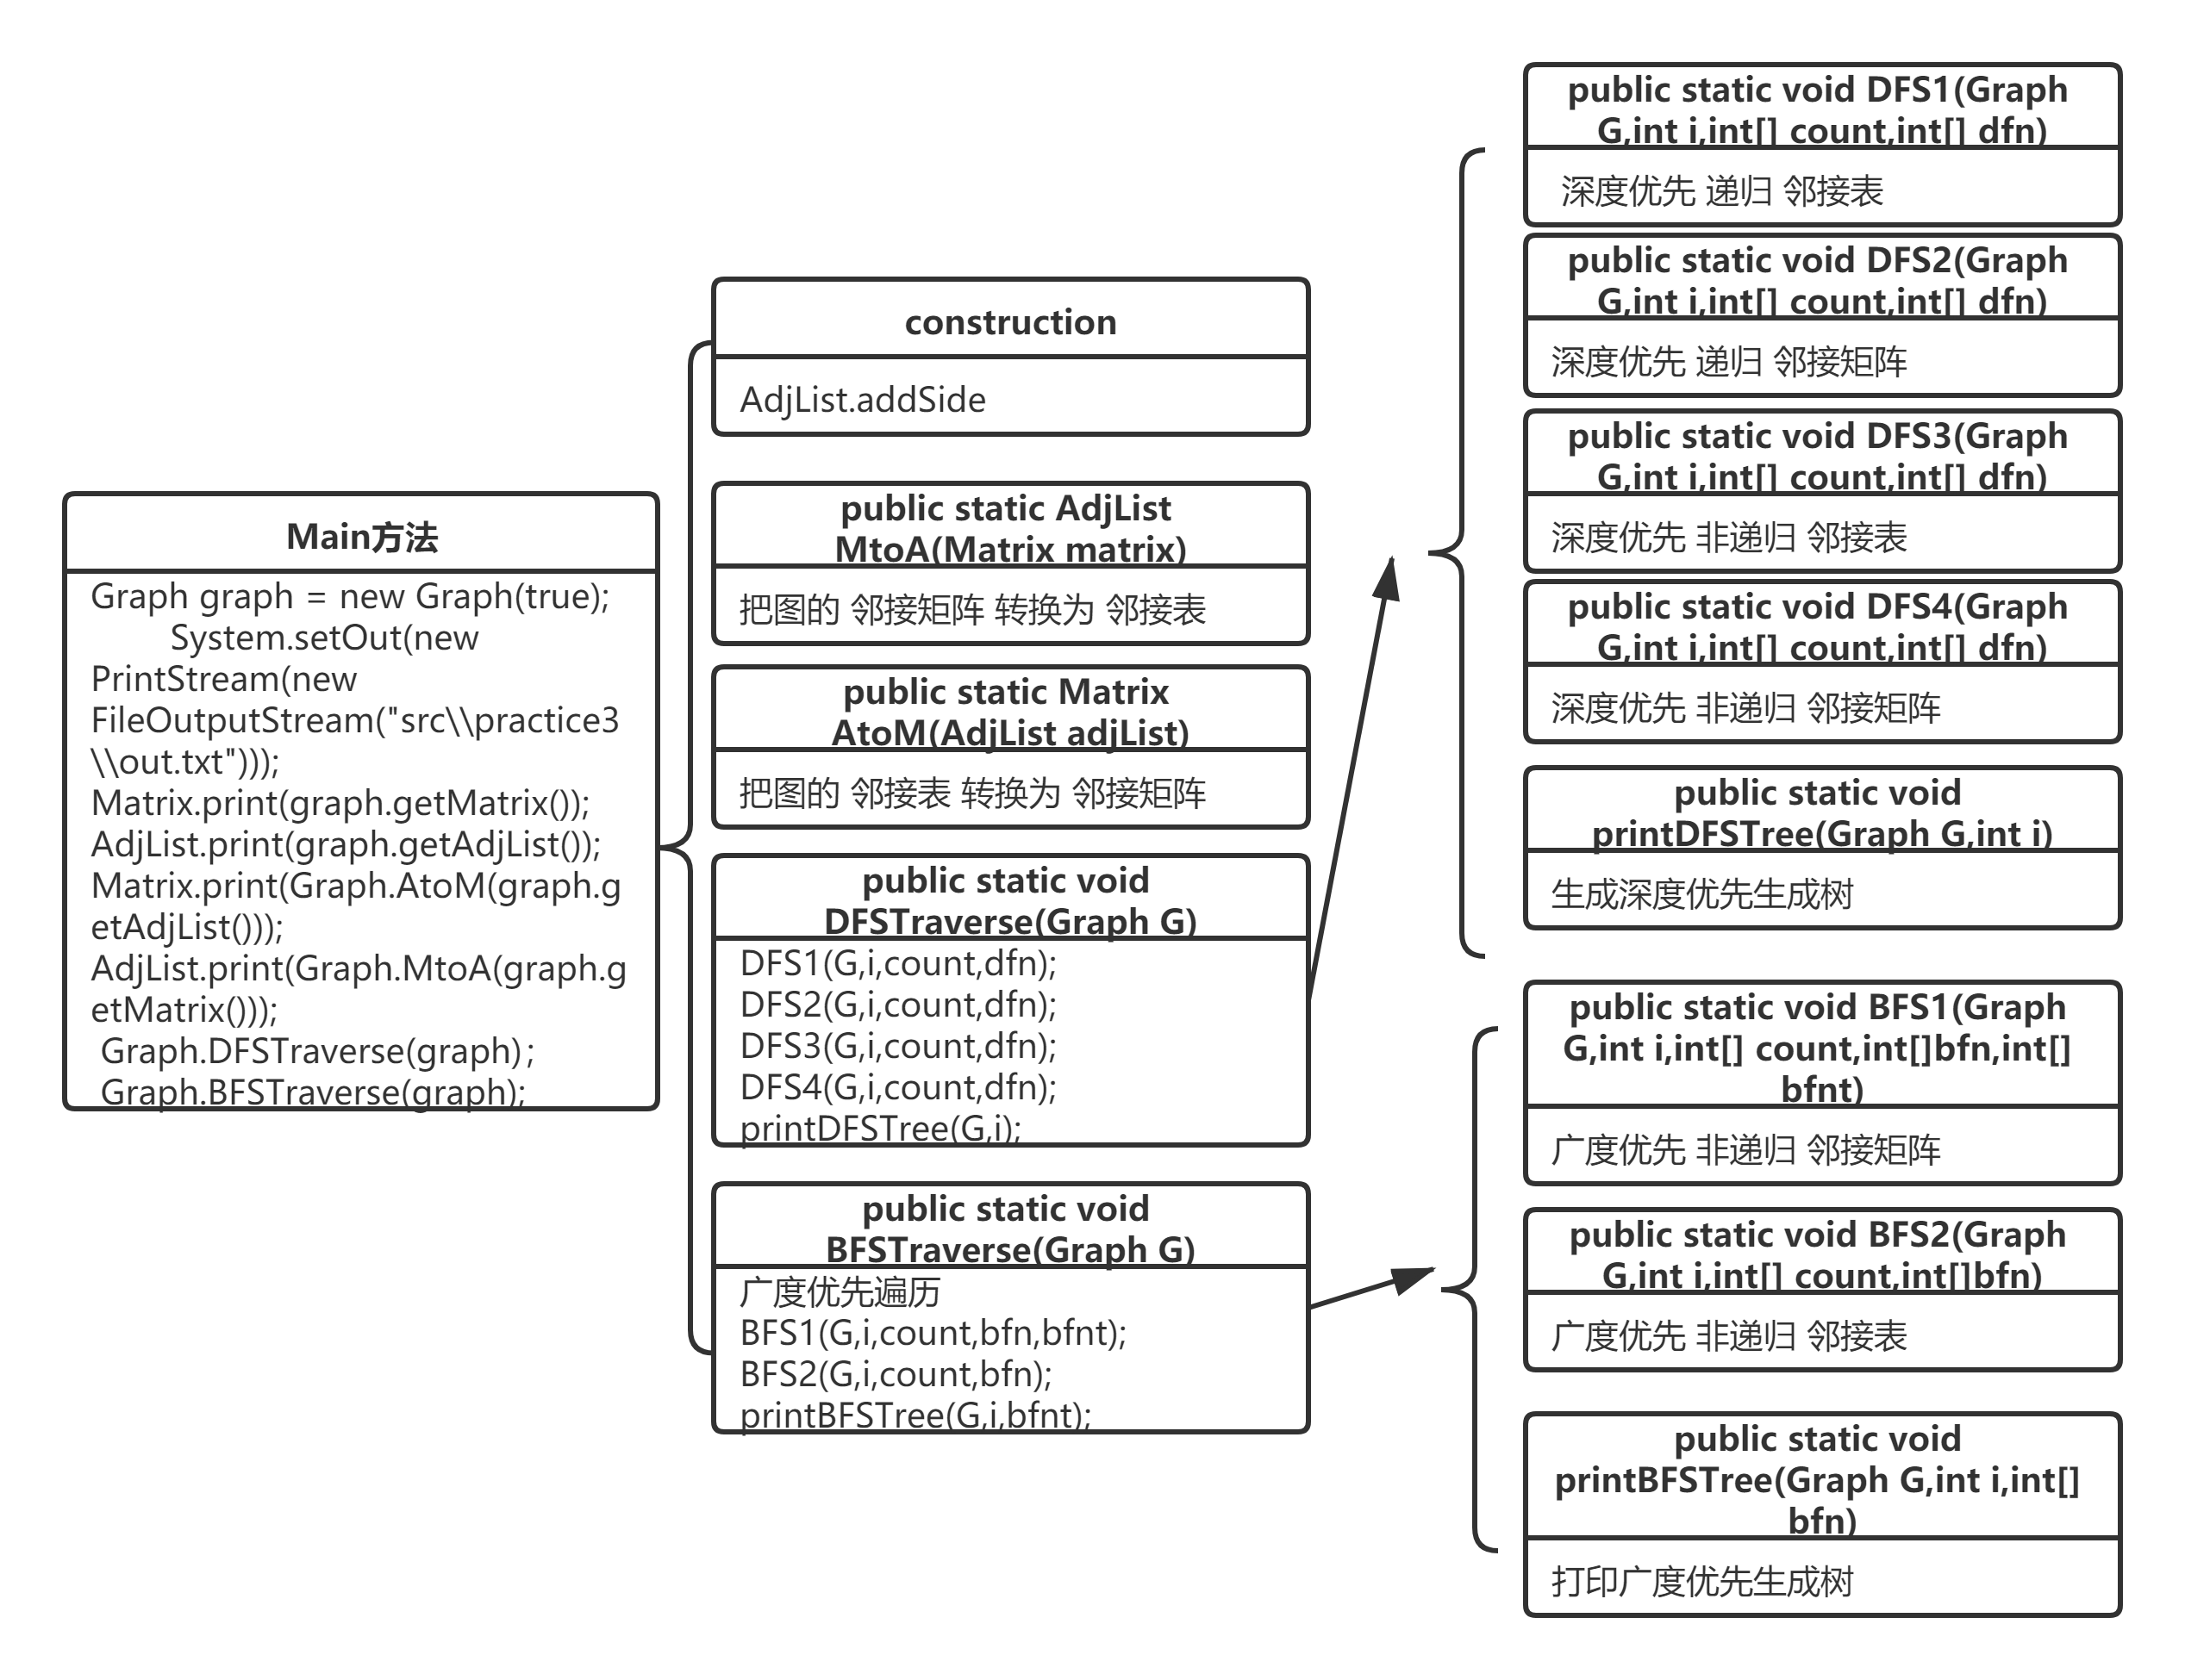
2．物理设计
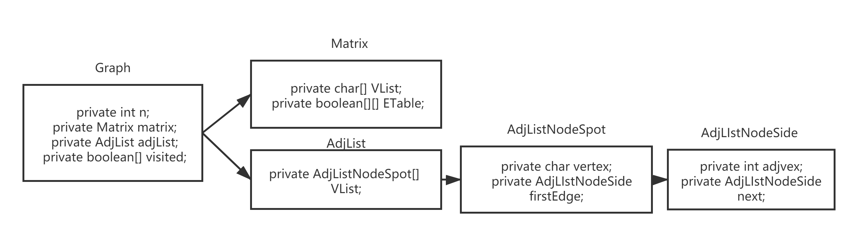
四、测试结果
用例1
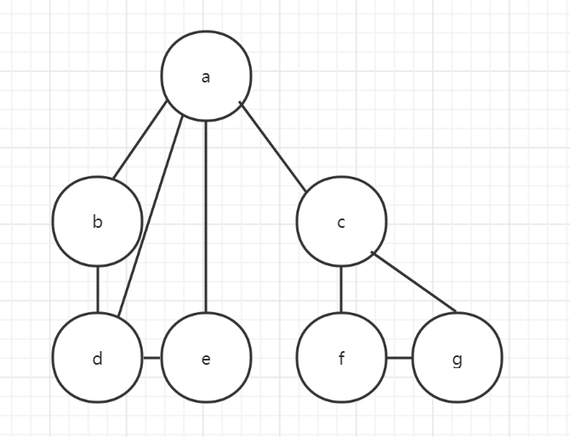
以下为输入文件中内容
-------------------------------------------------------------in.txt---------------------------------------------------
7
9
a
b
c
d
e
f
g
(a,b)
(a,c)
(a,d)
(a,e)
(b,d)
(c,f)
(c,g)
(d,e)
(f,g)
以下为输出文件内容
-------------------------------------------------------------out.txt--------------------------------------------------
邻接矩阵
a b c d e f g
a 0 1 1 1 1 0 0
b 1 0 0 1 0 0 0
c 1 0 0 0 0 1 1
d 1 1 0 0 1 0 0
e 1 0 0 1 0 0 0
f 0 0 1 0 0 0 1
g 0 0 1 0 0 1 0
邻接表
(0)a->1->2->3->4
(1)b->0->3
(2)c->0->5->6
(3)d->0->1->4
(4)e->0->3
(5)f->2->6
(6)g->2->5
邻接表转矩阵
a b c d e f g
a 0 1 1 1 1 0 0
b 1 0 0 1 0 0 0
c 1 0 0 0 0 1 1
d 1 1 0 0 1 0 0
e 1 0 0 1 0 0 0
f 0 0 1 0 0 0 1
g 0 0 1 0 0 1 0
邻接矩阵转表
(0)a->1->2->3->4
(1)b->0->3
(2)c->0->5->6
(3)d->0->1->4
(4)e->0->3
(5)f->2->6
(6)g->2->5
深度优先 递归 邻接表
a b d e c f g
1 2 5 3 4 6 7
深度优先 递归 邻接矩阵
a b d e c f g
1 2 5 3 4 6 7
深度优先 非递归 邻接表
a b d e c f g
1 2 5 3 4 6 7
深度优先 非递归 邻接矩阵
a b d e c f g
1 2 5 3 4 6 7
深度优先生成树
a->b->d->e
->c->f->g
广度优先 非递归 邻接矩阵
a b c d e f g
1 2 3 4 5 6 7
广度优先 非递归 邻接表
a b c d e f g
1 2 3 4 5 6 7
广度优先生成树
a的孩子有： b c d e
c的孩子有： f g
用例2
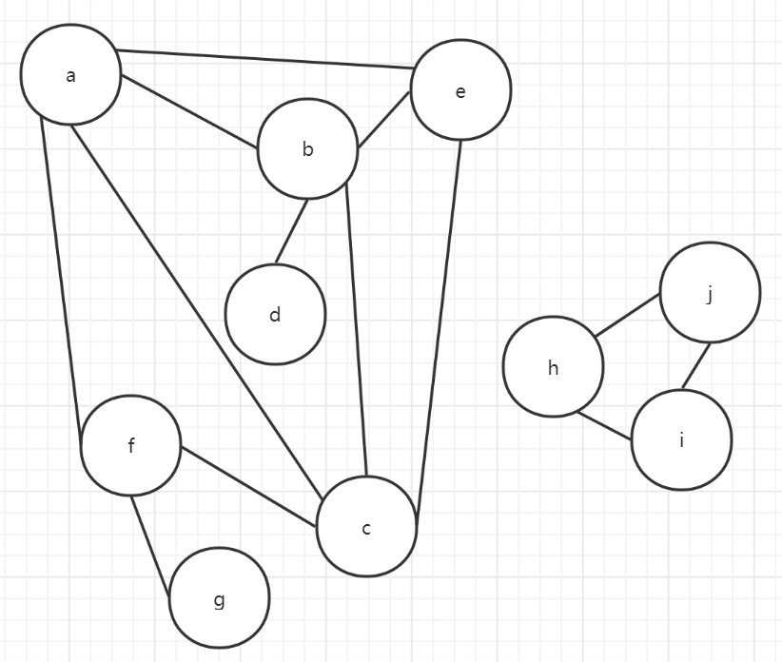
以下为输入文件中内容
-------------------------------------------------------------in.txt---------------------------------------------------
10
13
a
b
c
d
e
f
g
h
i
j
(a,b)
(a,c)
(c,d)
(c,e)
(a,f)
(a,e)
(f,g)
(h,i)
(h,j)
(i,j)
(b,d)
(b,e)
(c,f)

以下为输出文件内容
-------------------------------------------------------------out.txt--------------------------------------------------
邻接矩阵
a b c d e f g h i j
a 0 1 1 0 1 1 0 0 0 0
b 1 0 0 1 1 0 0 0 0 0
c 1 0 0 1 1 1 0 0 0 0
d 0 1 1 0 0 0 0 0 0 0
e 1 1 1 0 0 0 0 0 0 0
f 1 0 1 0 0 0 1 0 0 0
g 0 0 0 0 0 1 0 0 0 0
h 0 0 0 0 0 0 0 0 1 1
i 0 0 0 0 0 0 0 1 0 1
j 0 0 0 0 0 0 0 1 1 0
邻接表
(0)a->1->2->5->4
(1)b->0->3->4
(2)c->0->3->4->5
(3)d->2->1
(4)e->2->0->1
(5)f->0->6->2
(6)g->5
(7)h->8->9
(8)i->7->9
(9)j->7->8
邻接表转矩阵
a b c d e f g h i j
a 0 1 1 0 1 1 0 0 0 0
b 1 0 0 1 1 0 0 0 0 0
c 1 0 0 1 1 1 0 0 0 0
d 0 1 1 0 0 0 0 0 0 0
e 1 1 1 0 0 0 0 0 0 0
f 1 0 1 0 0 0 1 0 0 0
g 0 0 0 0 0 1 0 0 0 0
h 0 0 0 0 0 0 0 0 1 1
i 0 0 0 0 0 0 0 1 0 1
j 0 0 0 0 0 0 0 1 1 0
邻接矩阵转表
(0)a->1->2->4->5
(1)b->0->3->4
(2)c->0->3->4->5
(3)d->1->2
(4)e->0->1->2
(5)f->0->2->6
(6)g->5
(7)h->8->9
(8)i->7->9
(9)j->7->8
深度优先 递归 邻接表
a b d c e f g
h i j
1 2 4 3 5 6 7 8 9 10
深度优先 递归 邻接矩阵
a b d c e f g
h i j
1 2 4 3 5 6 7 8 9 10
深度优先 非递归 邻接表
a b d c e f g
h i j
1 2 4 3 5 6 7 8 9 10
深度优先 非递归 邻接矩阵
a b d c e f g
h i j
1 2 4 3 5 6 7 8 9 10
深度优先生成树
a->b->d->c->e
->f->g
h->i->j
广度优先 非递归 邻接矩阵
a b c e f d g
h i j
1 2 3 6 4 5 7 8 9 10
广度优先 非递归 邻接表
a b c f e d g
h i j
1 2 3 6 5 4 7 8 9 10
广度优先生成树
a的孩子有： b c e f
c的孩子有： f
f的孩子有： g
h的孩子有： i j

五、经验体会与不足
- 图的遍历本质上是对树的遍历的推广，都是可以应用队列和栈来实现。
- 对建立算法分析(v为顶点数，e为变数)
邻接矩阵，时间复杂度为O(e)，空间占用为O(v^2)
邻接表，时间复杂度为O(v+2*e),空间占用为O(v+2*e)
- 在不同的存储结构下，图的遍历算法的时间复杂度相同
先深遍历时间复杂度为O(v^2),先广遍历的时间复杂度为O(v+e)

六、附录：源代码（带注释）
-----------------------------------------------------Graph.java----------------------------------------------------
package practice3;
import practice2.Queue;
import practice2.QueueNode;
import practice2.Stack;
import practice2.StackNode;
import java.io.BufferedReader;
import java.io.File;
import java.io.FileReader;
import java.io.IOException;
import java.util.Scanner;
//无向图
public class Graph {
private int n;
private Matrix matrix;
private AdjList adjList;
private boolean[] visited;
public Graph() {
}
public Graph(boolean file) throws IOException {
File in =new File("src\\practice3\\in.txt");
//System.out.println("文件读入");
FileReader fr = null;
BufferedReader brd = null;
try{
fr=new FileReader(in);
brd = new BufferedReader(fr);
String str =null;
str= brd.readLine();
int v = Integer.valueOf(str);
str= brd.readLine();
int e = Integer.valueOf(str);
this.n=v;
this.visited = new boolean[v];
this.matrix=new Matrix(v);
this.adjList=new AdjList(v);
for(int i =0;i<v;i++){
//System.out.println("输入点"+(i)+"的名称（只有输入的第一个字符有效）");
str= brd.readLine();
char c =str.charAt(0);
this.matrix.getVList()[i]=c;
this.adjList.getVList()[i]=new AdjListNodeSpot(c);
}
for(int i =0;i<e;i++){
//System.out.println("请输入边");
str= brd.readLine();
// if(str.length()!=5){
// System.out.println("输入错误，重新输入");
// i--;
// continue;
// }
char a =str.charAt(1);
char b =str.charAt(3);
boolean[][] ET = this.matrix.getETable();
int n=-1,m=-1;
for(int j =0;j<v;j++){
if(this.matrix.getVList()[j]==a)n=j;
if(this.matrix.getVList()[j]==b)m=j;
}
if(n==-1||m==-1){
//System.out.println("输入错误，再输一次");
i--;
continue;
}
ET[n][m]=true;
ET[m][n]=true;
AdjList.addSide(this.adjList.getVList()[n],new AdjLIstNodeSide(m));
AdjList.addSide(this.adjList.getVList()[m],new AdjLIstNodeSide(n));
}
}catch (Exception e){
e.getStackTrace();
}finally {
brd.close();
fr.close();
}
}
/**
* 生成一个无向图
* 以邻接矩阵存储
* @param v 图的节点数
* @param e 图的边数
*/
public Graph(int v,int e) {
this.n=v;
this.visited = new boolean[v];
this.matrix=new Matrix(v);
this.adjList=new AdjList(v);
Scanner scanner = new Scanner(System.in);
for(int i =0;i<v;i++){
System.out.println("输入点"+(i)+"的名称（只有输入的第一个字符有效）");
char c =scanner.next().charAt(0);
this.matrix.getVList()[i]=c;
this.adjList.getVList()[i]=new AdjListNodeSpot(c);
}
for(int i =0;i<e;i++){
System.out.println("请输入边");
String str = scanner.next();
if(str.length()!=5){
System.out.println("输入错误，重新输入");
i--;
continue;
}
char a =str.charAt(1);
char b =str.charAt(3);
boolean[][] ET = this.matrix.getETable();
int n=-1,m=-1;
for(int j =0;j<v;j++){
if(this.matrix.getVList()[j]==a)n=j;
if(this.matrix.getVList()[j]==b)m=j;
}
if(n==-1||m==-1){
System.out.println("输入错误，再输一次");
i--;
continue;
}
ET[n][m]=true;
ET[m][n]=true;
AdjList.addSide(this.adjList.getVList()[n],new AdjLIstNodeSide(m));
AdjList.addSide(this.adjList.getVList()[m],new AdjLIstNodeSide(n));
}
}
/**
* 把图的 邻接矩阵 转换为 邻接表
* @param matrix
* @return
*/
public static AdjList MtoA(Matrix matrix){
int n =matrix.getVList().length;
AdjList result = new AdjList(n);
for(int i=0;i<n;i++){
result.getVList()[i]=new AdjListNodeSpot(matrix.getVList()[i]);
AdjLIstNodeSide side = null;
for(int j=0;j<n;j++){
if(matrix.getETable()[i][j]){
if(side==null){
result.getVList()[i].setFirstEdge(new AdjLIstNodeSide(j));
side=result.getVList()[i].getFirstEdge();
}else {
side.setNext(new AdjLIstNodeSide(j));
side = side.getNext();
}
}
}
}
return result;
}
/**
* 把图的 邻接表 转换为 邻接矩阵
* @param adjList
* @return
*/
public static Matrix AtoM(AdjList adjList){
int n = adjList.getVList().length;
Matrix result = new Matrix(n);
for(int i=0;i<n;i++){
result.getVList()[i]=adjList.getVList()[i].getVertex();
AdjLIstNodeSide side = adjList.getVList()[i].getFirstEdge();
while (side!=null){
int v = side.getAdjvex();
result.getETable()[i][v]=true;
side=side.getNext();
}
}
return result;
}
/**
* 深度优先遍历
* @param G
*/
public static void DFSTraverse(Graph G) {
int[] count = {1};
int n = G.getN();
int[] dfn = new int[n];
//深度优先 递归 邻接表
System.out.println("深度优先 递归 邻接表");
for (int i = 0; i < n; i++) {
if (!G.getVisited()[i]){
DFS1(G,i,count,dfn);
System.out.print("\n");
}
}
for (int i=0;i<n;i++) System.out.print(" "+dfn[i]);
System.out.print("\n");
//for(int i=0;i<n;i++)visited[i]=false;
G.setVisited(new boolean[G.getN()]);
count[0]=1;
//深度优先 递归 邻接矩阵
System.out.println("深度优先 递归 邻接矩阵");
for (int i = 0; i < n; i++) {
if (!G.getVisited()[i]){
DFS2(G,i,count,dfn);
System.out.print("\n");
}
}
for (int i=0;i<n;i++) System.out.print(" "+dfn[i]);
System.out.print("\n");
G.setVisited(new boolean[G.getN()]);
count[0]=1;
//深度优先 非递归 邻接表
System.out.println("深度优先 非递归 邻接表");
for (int i = 0; i < n; i++) {
if (!G.getVisited()[i]){
DFS3(G,i,count,dfn);
System.out.print("\n");
}
}
for (int i=0;i<n;i++) System.out.print(" "+dfn[i]);
System.out.print("\n");
count[0]=1;
G.setVisited(new boolean[G.getN()]);
//深度优先 非递归 邻接矩阵
System.out.println("深度优先 非递归 邻接矩阵");
for (int i = 0; i < n; i++) {
if (!G.getVisited()[i]){
DFS4(G,i,count,dfn);
System.out.print("\n");
}
}
for (int i=0;i<n;i++) System.out.print(" "+dfn[i]);
System.out.print("\n");
System.out.println("深度优先生成树");
// for(int i=0;i<n;i++) System.out.print(" "+dfnt[i]);
// System.out.print("\n");
G.setVisited(new boolean[G.getN()]);
for (int i = 0; i < n; i++) {
if (!G.getVisited()[i]){
printDFSTree(G,i);
System.out.print("\n");
}
}
}
/**
* 深度优先 递归 邻接表
* @param G
* @param i
* @param count
* @param dfn
*/
public static void DFS1(Graph G,int i,int[] count,int[] dfn){
System.out.print(" "+G.getAdjList().getVList()[i].getVertex());
G.getVisited()[i]=true;
dfn[i]=count[0];
count[0]++;
AdjLIstNodeSide p = G.adjList.getVList()[i].getFirstEdge();
while (p!=null){
if(!G.getVisited()[p.getAdjvex()]){
DFS1(G,p.getAdjvex(),count,dfn);
}
p=p.getNext();
}
}
/**
* 深度优先 递归 邻接矩阵
* @param G
* @param i
* @param count
* @param dfn
*/
public static void DFS2(Graph G,int i,int[] count,int[] dfn){
int j;
System.out.print(" "+G.getMatrix().getVList()[i]);
G.getVisited()[i]=true;
dfn[i]=count[0]++;
for(j=0;j<G.getN();j++){
if(G.getMatrix().getETable()[i][j] && !G.getVisited()[j])
DFS2(G,j,count,dfn);
}
}
/**
* 深度优先 非递归 邻接表
* @param G
* @param i
*/
public static void DFS3(Graph G,int i,int[] count,int[] dfn){
Stack<Integer> s =new Stack<>();
AdjLIstNodeSide side =null;
G.getVisited()[i]=true;
s.push(new StackNode<Integer>(i));
System.out.print(" "+G.getAdjList().getVList()[i].getVertex());
dfn[i]=count[0]++;
side=G.getAdjList().getVList()[i].getFirstEdge();
while (!s.isEmpty()){
side = G.getAdjList().getVList()[s.getStackTop().getEle()].getFirstEdge();
while (side!=null){
int n = side.getAdjvex();
if(!G.getVisited()[n]){
G.getVisited()[n]=true;
System.out.print(" "+G.getAdjList().getVList()[side.getAdjvex()].getVertex());
dfn[n]=count[0]++;
s.push(new StackNode<>(n));
side = G.getAdjList().getVList()[n].getFirstEdge();
}else {
side=side.getNext();
}
}
if(side==null){s.pop();}
}
}
/**
* 深度优先 非递归 邻接矩阵
* @param G
* @param i
*/
public static void DFS4(Graph G,int i,int[] count,int[] dfn){
Stack<Integer> s = new Stack<>();
dfn[i]=count[0]++;
System.out.print(" "+G.getMatrix().getVList()[i]);
G.getVisited()[i]=true;
s.push(new StackNode<Integer>(i));
while (!s.isEmpty()){
int data;
int v;
data=s.getStackTop().getEle();
for(v=0;v<G.getN();v++){
if(G.getMatrix().getETable()[data][v] && !G.getVisited()[v]){
dfn[v]=count[0]++;
System.out.print(" "+G.getMatrix().getVList()[v]);
G.getVisited()[v]=true;
s.push(new StackNode<>(v));
break;
}
}
if(v==G.getN()){
s.pop();
}
}
}
/**
* 生成深度优先生成树
* @param G
* @param i
*/
public static void printDFSTree(Graph G,int i){
Stack<Integer> s = new Stack<>();
int sn = 0;
System.out.print(" "+G.getMatrix().getVList()[i]);
G.getVisited()[i]=true;
s.push(new StackNode<Integer>(i));
sn++;
while (!s.isEmpty()){
int data;
int v;
data=s.getStackTop().getEle();
for(v=0;v<G.getN();v++){
if(G.getMatrix().getETable()[data][v] && !G.getVisited()[v]){
System.out.print("->"+G.getMatrix().getVList()[v]);
G.getVisited()[v]=true;
s.push(new StackNode<>(v));
sn++;
break;
}
}
if(v==G.getN()){
s.pop();
sn--;
if(s.getStackTop()!=null){
if(!isAllVisited(G,s.getStackTop().getEle())) {
System.out.println();
for(int j=0;j<sn;j++){
if(j==0) System.out.print(" ");
else System.out.print(" ");
}
}
}
}
}
}
public static boolean isAllVisited(Graph graph,int n){
for(int i = 0;i< graph.getN();i++){
if(graph.getMatrix().getETable()[n][i]){
if(!graph.getVisited()[i])return false;
}
}
return true;
}
/**
* 广度优先遍历
* @param G
*/
public static void BFSTraverse(Graph G){
int n = G.getN();
int[] count ={1};
int[] bfn = new int[n];
int[] bfnt = new int[n];
G.setVisited(new boolean[n]);
System.out.println("广度优先 非递归 邻接矩阵");
for(int i=0;i<n;i++){
if(!G.getVisited()[i]){
BFS1(G,i,count,bfn,bfnt);
System.out.print("\n");
}
}
for(int i=0;i<n;i++) System.out.print(" "+bfn[i]);
System.out.print("\n");
count[0]=1;
G.setVisited(new boolean[n]);
System.out.println("广度优先 非递归 邻接表");
for(int i=0;i<n;i++){
if(!G.getVisited()[i]){
BFS2(G,i,count,bfn);
System.out.print("\n");
}
}
for(int i=0;i<n;i++) System.out.print(" "+bfn[i]);
System.out.print("\n");
// for(int i=0;i<n;i++) System.out.print(" "+bfnt[i]);
// System.out.print("\n");
G.setVisited(new boolean[n]);
System.out.println("广度优先生成树");
for(int i=0;i<n;i++){
if(!G.getVisited()[i]){
printBFSTree(G,i,bfnt);
}
}
}
/**
* 广度优先 非递归 邻接矩阵
* @param G
* @param i
* @param count
* @param bfn
*/
public static void BFS1(Graph G,int i,int[] count,int[]bfn,int[] bfnt){
Queue<Integer> q = new Queue<>();
bfnt[count[0]-1]=i;
bfn[i]=count[0]++;
System.out.print(" "+G.getMatrix().getVList()[i]);
G.getVisited()[i]=true;
q.enQueue(new QueueNode<>(i));
while (!q.isEmpty()){
Integer v = q.deQueue().getElement();
for(int j=0;j<G.getN();j++){
if(G.getMatrix().getETable()[v][j] && !G.getVisited()[j]){
bfnt[count[0]-1]=j;
bfn[j]=count[0]++;
System.out.print(" "+G.getMatrix().getVList()[j]);
G.getVisited()[j]=true;
q.enQueue(new QueueNode<>(j));
}
}
}
}
/**
* 广度优先 非递归 邻接表
* @param G
* @param i
* @param count
* @param bfn
*/
public static void BFS2(Graph G,int i,int[] count,int[]bfn){
Queue<Integer> q = new Queue<>();
bfn[i]=count[0]++;
System.out.print(" "+G.getAdjList().getVList()[i].getVertex());
G.getVisited()[i]=true;
q.enQueue(new QueueNode<>(i));
while (!q.isEmpty()){
Integer v = q.deQueue().getElement();
AdjLIstNodeSide side = G.getAdjList().getVList()[v].getFirstEdge();
while (side!=null){
int j =side.getAdjvex();
if( !G.getVisited()[j]){
bfn[j]=count[0]++;
System.out.print(" "+G.getMatrix().getVList()[j]);
G.getVisited()[j]=true;
q.enQueue(new QueueNode<>(j));
}
side=side.getNext();
}
}
}
/**
* 打印广度优先生成树
* @param G
*/
public static void printBFSTree(Graph G,int i,int[] bfn){
// Queue<Integer> q = new Queue<>();
//
//
// System.out.print(" "+G.getMatrix().getVList()[i]);
// G.getVisited()[i]=true;
//
// q.enQueue(new QueueNode<>(i));
// while (!q.isEmpty()){
// Integer v = q.deQueue().getElement();
// for(int j=0;j<G.getN();j++){
//
// if(G.getMatrix().getETable()[v][j] && !G.getVisited()[j]){
//
// System.out.print(" "+G.getMatrix().getVList()[j]);
// G.getVisited()[j]=true;
// q.enQueue(new QueueNode<>(j));
// }
// }
// }
Queue<Integer> q = new Queue<>();
int n=i;
G.getVisited()[n]=true;
char[] VList = G.getMatrix().getVList();
q.enQueue(new QueueNode<>(bfn[n]));
while (!q.isEmpty()){
int v = q.deQueue().getElement();
//System.out.print(VList[v]+"的孩子有：");
StringBuilder sb = new StringBuilder(VList[v]+"的孩子有：");
for (n=v+1; n < bfn.length; n++) {
if((!G.getVisited()[bfn[n]]) && (G.getMatrix().getETable()[v][bfn[n]])){
sb.append(" "+VList[bfn[n]]);
q.enQueue(new QueueNode<>(bfn[n]));
G.getVisited()[n]=true;
}
//else break;
}
if(sb.length()!=6) System.out.println(sb);
}
}
public int getN() {
return n;
}
public void setN(int n) {
this.n = n;
}
public boolean[] getVisited() {
return visited;
}
public void setVisited(boolean[] visited) {
this.visited = visited;
}
public Matrix getMatrix() {
return matrix;
}
public void setMatrix(Matrix matrix) {
this.matrix = matrix;
}
public AdjList getAdjList() {
return adjList;
}
public void setAdjList(AdjList adjList) {
this.adjList = adjList;
}
}
------------------------------------------------------Matrix.java--------------------------------------------------
package practice3;
public class Matrix {
private char[] VList;
private boolean[][] ETable;
public Matrix() {
}
public Matrix(int n) {
this.VList = new char[n];
this.ETable = new boolean[n][n];
}
public char[] getVList() {
return VList;
}
public void setVList(char[] VList) {
this.VList = VList;
}
public boolean[][] getETable() {
return ETable;
}
public void setETable(boolean[][] ETable) {
this.ETable = ETable;
}
/**
* 打印邻接矩阵
* @param matrix
*/
public static void print(Matrix matrix){
int n= matrix.getVList().length;
System.out.print(" ");
for (int i=0;i<n;i++){
System.out.print(" "+matrix.getVList()[i]);
}
System.out.print("\n");
for (int i=0;i<n;i++){
System.out.print(matrix.getVList()[i]+" ");
for(int j=0;j<n;j++){
System.out.print(matrix.ETable[i][j]?"1 ":"0 ");
}
System.out.print("\n");
}
}
}

------------------------------------------------------AdjList.java-------------------------------------------------
package practice3;
public class AdjList {
private AdjListNodeSpot[] VList;
public AdjList() {
}
public AdjList(int n) {
this.VList = new AdjListNodeSpot[n];
}
public AdjListNodeSpot[] getVList() {
return VList;
}
public void setVList(AdjListNodeSpot[] VList) {
this.VList = VList;
}
public static void addSide(AdjListNodeSpot spot,AdjLIstNodeSide n ){
AdjLIstNodeSide side = spot.getFirstEdge();
if(side==null)spot.setFirstEdge(n);
else {
while (side!=null){
if(side.getNext()==null){
side.setNext(n);
break;
}
side=side.getNext();
}
}
}
/**
* 打印邻接表
* @param adjList
*/
public static void print(AdjList adjList){
int n = adjList.VList.length;
for(int i=0;i<n;i++){
System.out.print("("+i+")"+adjList.VList[i].getVertex());
AdjLIstNodeSide side = adjList.VList[i].getFirstEdge();
while (side!=null){
int v = side.getAdjvex();
//System.out.print("->"+this.VList[v].getVertex());
System.out.print("->"+v);
side=side.getNext();
}
System.out.print("\n");
}
}
}

----------------------------------------------AdjListNodeSpot.java---------------------------------------------
package practice3;
public class AdjListNodeSpot {
private char vertex;
private AdjLIstNodeSide firstEdge;
public AdjListNodeSpot() {
}
public AdjListNodeSpot(char vertex) {
this.vertex = vertex;
}
public char getVertex() {
return vertex;
}
public void setVertex(char vertex) {
this.vertex = vertex;
}
public AdjLIstNodeSide getFirstEdge() {
return firstEdge;
}
public void setFirstEdge(AdjLIstNodeSide firstEdge) {
this.firstEdge = firstEdge;
}
}

-----------------------------------------------AdjListNodeSide.java---------------------------------------------
package practice3;
public class AdjLIstNodeSide {
private int adjvex;
private AdjLIstNodeSide next;
public AdjLIstNodeSide() {
}
public AdjLIstNodeSide(int adjvex) {
this.adjvex = adjvex;
}
public int getAdjvex() {
return adjvex;
}
public void setAdjvex(int adjvex) {
this.adjvex = adjvex;
}
public AdjLIstNodeSide getNext() {
return next;
}
public void setNext(AdjLIstNodeSide next) {
this.next = next;
}
}

------------------------------------------------------Test.java------------------------------------------------------
package practice3;
import java.io.*;
import java.util.Scanner;
public class Test {
public static void main(String[] args) throws IOException {
// Scanner scanner = new Scanner(System.in);
//Graph graph = new Graph(scanner.nextInt(),scanner.nextInt());
//文件方式输入并创建图
Graph graph = new Graph(true);
System.setOut(new PrintStream(new FileOutputStream("src\\practice3\\out.txt")));
System.out.println("邻接矩阵");
Matrix.print(graph.getMatrix());
System.out.println("邻接表");
AdjList.print(graph.getAdjList());
System.out.println("邻接表转矩阵");
Matrix.print(Graph.AtoM(graph.getAdjList()));
System.out.println("邻接矩阵转表");
AdjList.print(Graph.MtoA(graph.getMatrix()));
Graph.DFSTraverse(graph);
Graph.BFSTraverse(graph);
}
}

